第一节 认识地球（第3课时）
【学习目标】
知识目标：
- 在经纬网地图上能够辨别方向，判读经纬度。
- 根据经纬网确定地球表面任何一点的位置
能力目标：通过测量当地纬度、制作经度纸圈、制作地球仪、演示地球自转和公转等活动，培养地理观测、地理实验等基本地理技能。
情感、态度与价值观目标：培养学生主动探索、克服困难的意志，激发学生团结协作意识。．
【学习重点】
1、经纬网中经纬度的判读
- 经纬网判定方向
- 根据经纬网确定地球表面任何一点的位置
- 记住东西半球和南北半球的划分
【学习过程】 （教师寄语：积极参与，解开地理之谜）
预习学案
【预习指导】：在解决问题之前必须仔细阅读教材，并用铅笔及时圈画认为重要的知识点，然后根据预习内容再次阅读教材，在阅读中深入思考，独立完成每个预习任务。
学习任务一：详细阅读教材23页，在课本上圈出答案，并写在下面方框里，理解经纬网的定义
- 什么是经纬网？
※预习诊断：1、下面哪些是利用经纬网不能做到的？（ ）
A、航海 B、飞机航行 C、卫星定位 D、晒盐
学习任务二：详细阅读教材20--23页，在课本上圈出答案，并写在下面方框里，学会经纬网中经纬度的判读
1、在经纬网中怎么判定南北纬？
- 在经纬网中怎么样判断东西经？
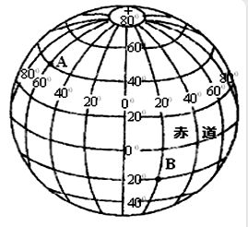
※预习诊断：在图1中请用红色笔画出纬线，在图2中请用蓝色笔画出经线。
图1 图2
学习任务三：详细阅读教材20--23页，在课本上圈出答案，并写在下面方框里，学会经纬网判定方向
，并能在经纬网上确定地球表面任何一点的位置。
1、一般经纬网判断方向：同一条纬线和同一条经线上分别指示什么方向？

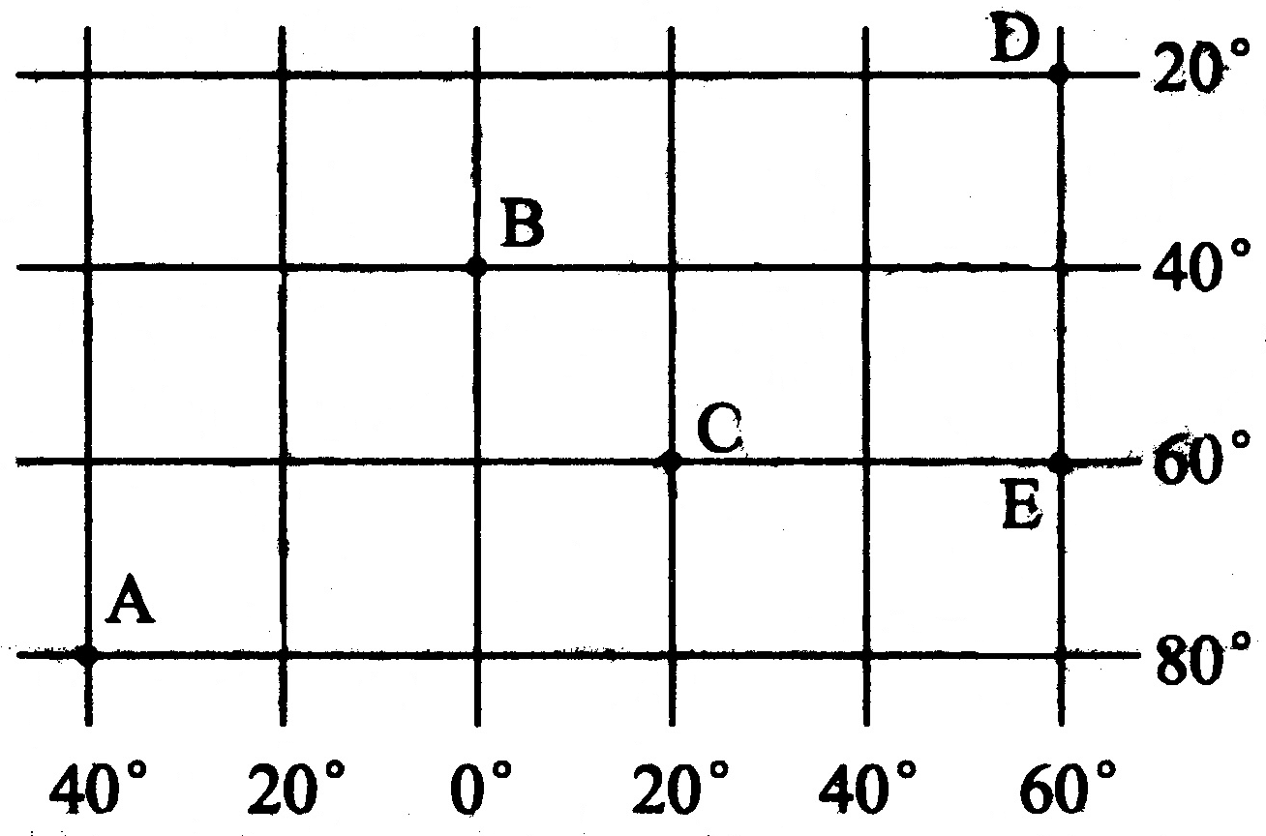
※预习诊断：在右图中请判定C点位于E点 的方向

学习任务四：详细阅读教材20--23页，在课本上圈出答案，并写在下面方框里，记住东西半球和南北半球的划分
请描述东西半球的分界线
※预习诊断： 判断东西半球：15°W 20°E
50°E 150°E 165°E
180° 0°
【我的疑惑】（把预习中解决不了题目写在下面）

拓展训练
拓展一：经线和经度
类型：选择题
1.［2016・泰安］关于某地（40°N，90°E）位置的叙述，正确的是（ ）
A．西半球、北半球、高纬度 B．东半球、北半球、中纬度
C．东半球、南半球、中纬度 D. 西半球、北半球、低纬度
2.一架飞机从北京出发，沿经线一直向北飞行，最终能到达（ ）
A．北京 B．赤道 C．北极 D．南极
拓展二：经纬网
类型1. 选择题
3.［2015・泰安］读某大洲轮廓示意图，甲处的经纬度是（ ）
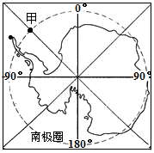
A．66.5°S，45°W B. 66.5°N，45°W C．66.5°S，45°E D. 66.5°N，45°E
4.［2014・泰安］关于下图中A、B两点所在经纬线的叙述，正确的是（ ）
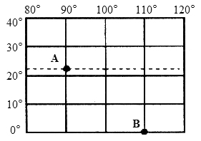
A. A、B两点所在经线始终平行 B. A、B两点所在纬线长度相等
C. A点所在经线比B点所在经线长 D. A点所在纬线比B点所在纬线短
乙和丙某地某日出现了一种灾害性天气——龙卷风，平时善于观察的杨阳同学将龙卷风始发地A及运动方向，在经纬网地图上进行了较为准确的标示。据此回答5-6题。
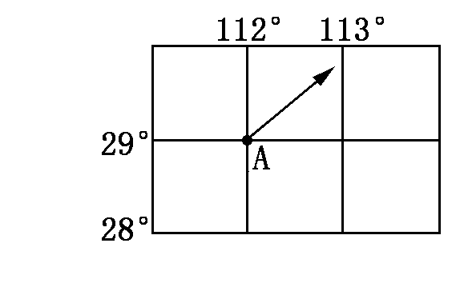
5.龙卷风始发地的经纬度位置是
A. 29°S，112°W B. 29°N，112°W
C. 29°S，112°E D. 29°N，112°E
6.龙卷风运动的方向是
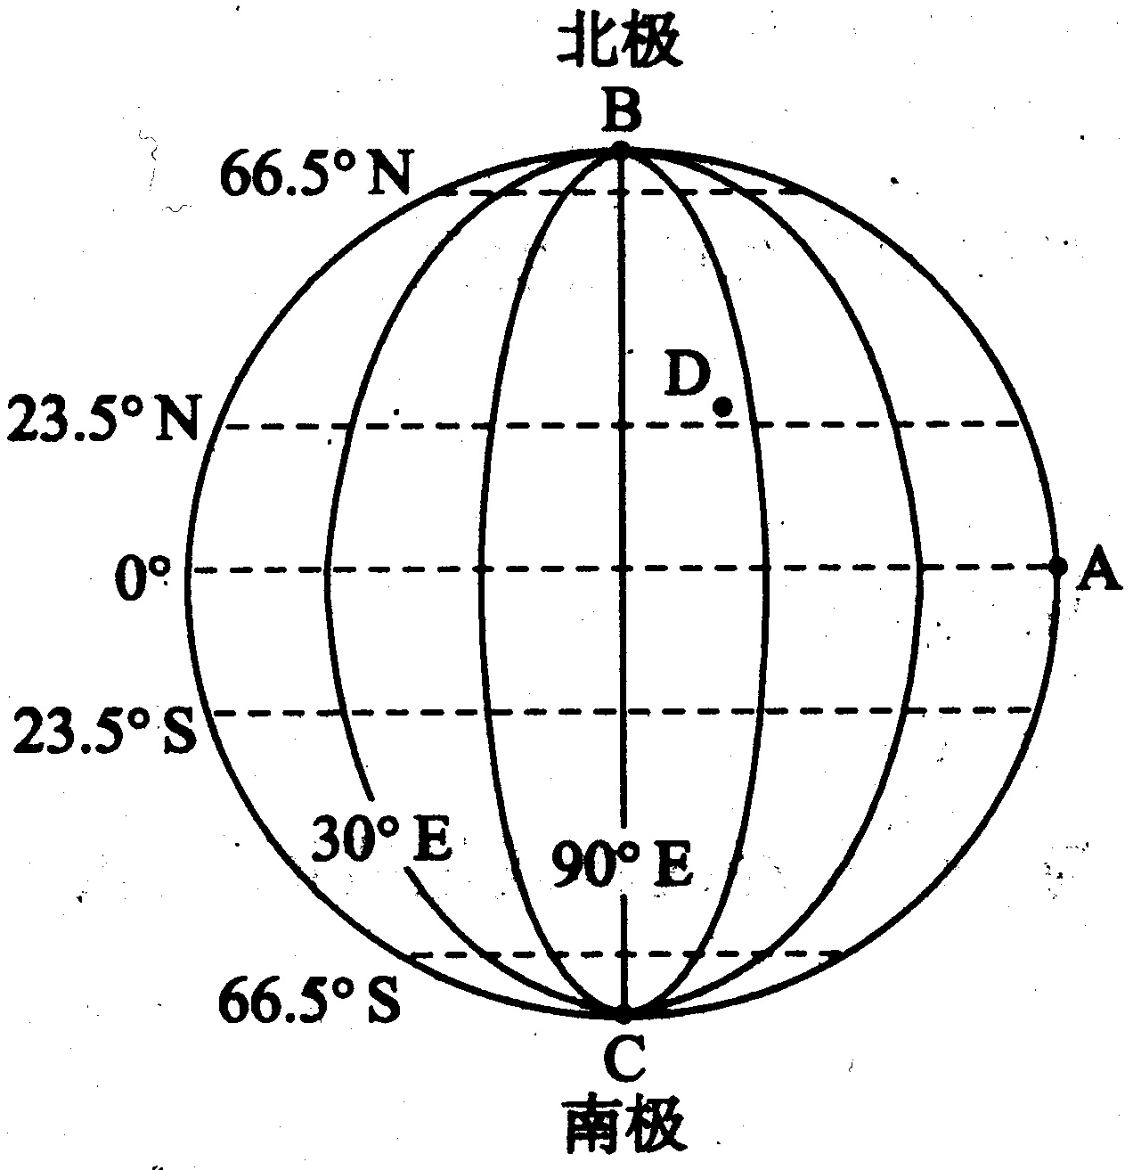
A.自北向南 B.自西南向东北
C.自南向北 D.自东北向西南
类型2. 综合题
7.读右图，回答问题。
①A的经纬度是：经度_______、纬度________
②填出下列点所在的半球（东、西）：
A________、D________
③写出A、B点所在纬度范围（高纬、中纬、低纬 ）
A________、B________
④一架飞机从D起飞，沿同一经线圈向北飞，最终又飞到D点，在飞行中方向发生哪些变化？

拓展三：地球的运动
类型：选择题
8．［2016·泰安］泰安某中学的小明听爷爷述说夏日的星空：黎明时东方的“启明星”与傍晚时西方的“长庚星”是同一颗星。这种现象主要与有关。
A．地地球自转 B．地球公转 C．月球公转 D．四季冷暖差异
9．［2015・泰安］下列地理现象与地球自转关系不大的是
A．昼夜长短的变化 B．昼夜更替 C．太阳东升西落 D．一天24小时
10．［2014・泰安］关于地球公转的说法正确的是
A．地球公转方向是自东向西 B．地球公转方向与地球自转方向相反
C．地球公转周期是一年 D．地轴是地球公转的轴

【限时作业】共10分
—、选择题：（每个1分）
1、与120°E经线构成经线圈的是（ ）
A、60°W B、60°E C、120°W D、180°
2、东半球的经度范围是（ ）
A、0°和180°之间 B、20°W以西到160°E
C、20°W到160°W之间 D、20°W以东到160°E
3、地球仪是我们常见到的教学用具，观察桌面上的地球仪，下面距离你的桌面最近的纬线是 ( )
A.O° B．23.5°S C．90°S D．66.5°N
4.乙和丙某地某日出现了一种灾害性天气——龙卷风，平时善于观察的杨阳同学将龙卷风始发地A及运动方向，在经纬网地图上进行了较为准确的标示。龙卷风始发地的经纬度位置是
A. 29°S，112°W B. 29°N，112°W
C. 29°S，112°E D. 29°N，112°E
5.下列现象主要由地球自转产生的是（ ）
A. 春夏秋冬四季的变化 B. 夏季日出时间比冬季早
C. 山东的学生通常比新疆的学生上课时间早 D. 地球上五带的形成
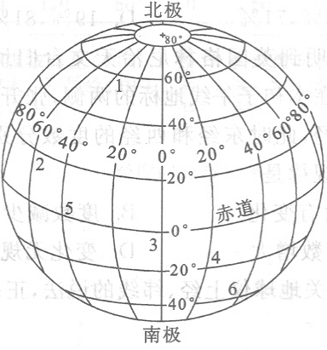
二、综合题（每空0.5分）
6.读下边经纬网图，完成下列要求:
(1)写出图中标出的各点的经度和纬度:
序号1经度_________，纬度_________；
序号6经度_________，纬度_________。
(2)以上，1－6各地点中：
位于同一条经线上的是_______，位于同一条纬线上的是_________。
位于北半球的是__________，位于南半球的是___________。
位于东半球的是__________，位于西半球的是___________。

拓展训练答案;
1--6:B C A D D B 7、① 180°，0° ②西半球，东半球，③低纬度；高纬 ④有变化，先向北飞再往南飞，再向北
限时作业答案：
选择题：1---5：A D C D C 6、（1）40°W，60°N ； 40°E,40°S
（2）1和5， 5和3； 2和1, 4和6； 3、4、6， 1、2、5

